Table des matières

XLM Aero 4

Mon expérience 4

Mes missions 4

KEOPS 4

Contexte 4

Démarche de travail 4

Architecture 6

Mise en œuvre 6

Crew Web Access 6

Contexte 6

Mise en œuvre 7

Crew Mobile Access 7

Contexte 7

Démarche de travail 7

Conception 7

Architecture 7

Mise en œuvre 7

Conclusion 7

# XLM Aero

XLM Aéro a été fondé en 2010 suite à l’acquisition du logiciel **KEOPS**.

# Mon expérience

## Mes missions

Au sein **d’XLM Aéro** je me suis vu confié 3 missions :

* Maintien et amélioration de **KEOPS**
* Mise à niveau et correction de failles de sécurité du portail web **Crew Web Access**
* Conception et développement d’un nouveau module : **Crew Mobile Access**

## KEOPS

### Contexte

KEOPS est une application de gestion des flottes et des coûts pour les compagnies aériennes. C’est tout un écosystème de modules qui offrent une multitude de service. Ces modules sont pilotés par le biais d’une application bureau développée en Java avec EMF (Eclipse Modeling Framework).

### Démarche de travail

Le projet KEOPS suit la méthodologie classique (cycle en V) de la manière suivante :

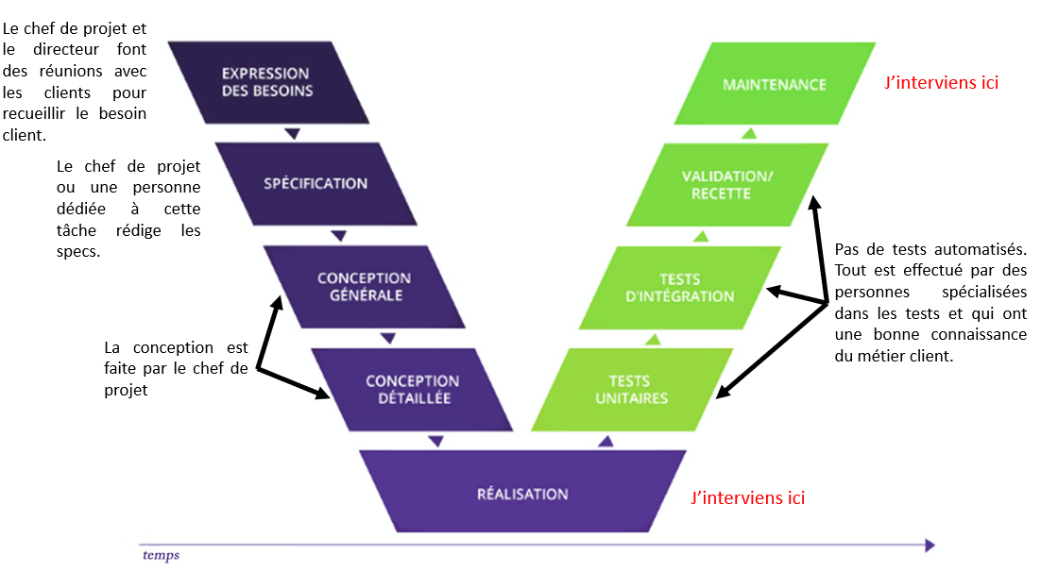

Pour la partie ‘issue tracking’ Mantis est utilisé. Cela permet au chef de projet d’avoir une vision global sur la roadmap et de pouvoir affecter les développements/corrections aux développeurs :

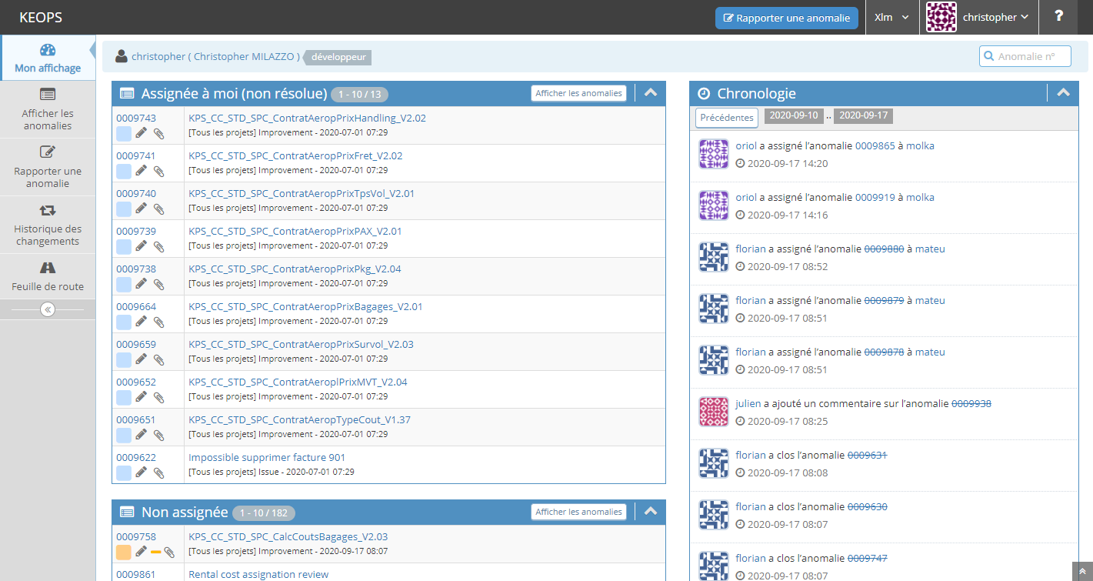 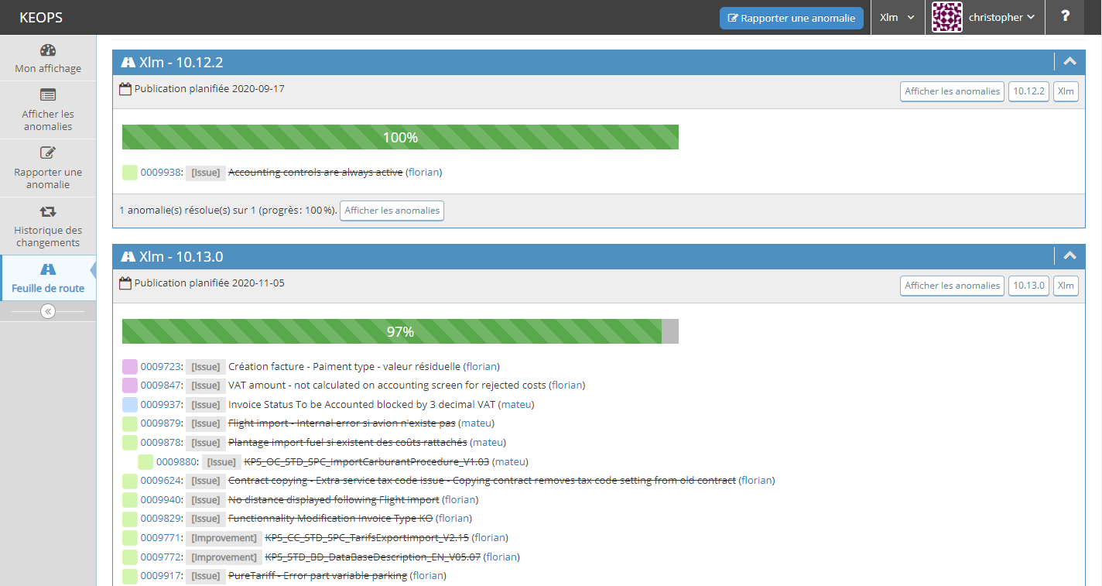

Le projet ne compte pas de pipeline (au sens de ‘devOps’), il n’y a pas de contrôle qualité du code ou de tests unitaires lancés automatiquement. En revanche les builds sont tous automatisés par le biais de Jenkins :

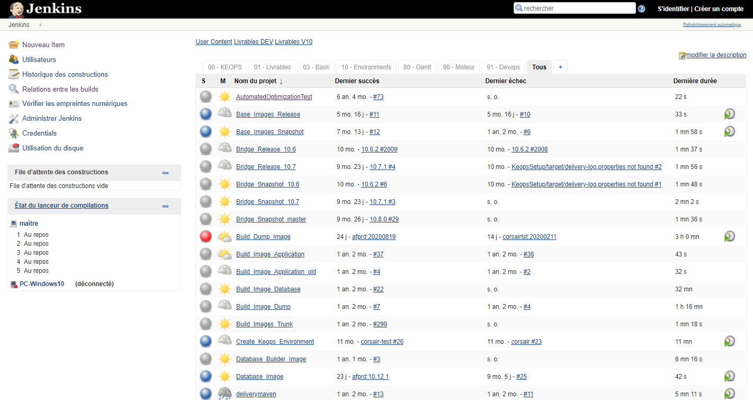

### Architecture

Le projet KEOPS date de 1987, et à l’époque, il fonctionnait sur AS400. Le noyau qui est un service backend lui fonctionnais en JAVA 1.6.

En 2010, avec l’évolution de Java, il a été entrepris une refonte de l’interface utilisateur en technologie Java avec l’Eclipse Modeling Framework.

L’AS400 est maintenu pour certains clients, toutefois, afin de maintenir l’application

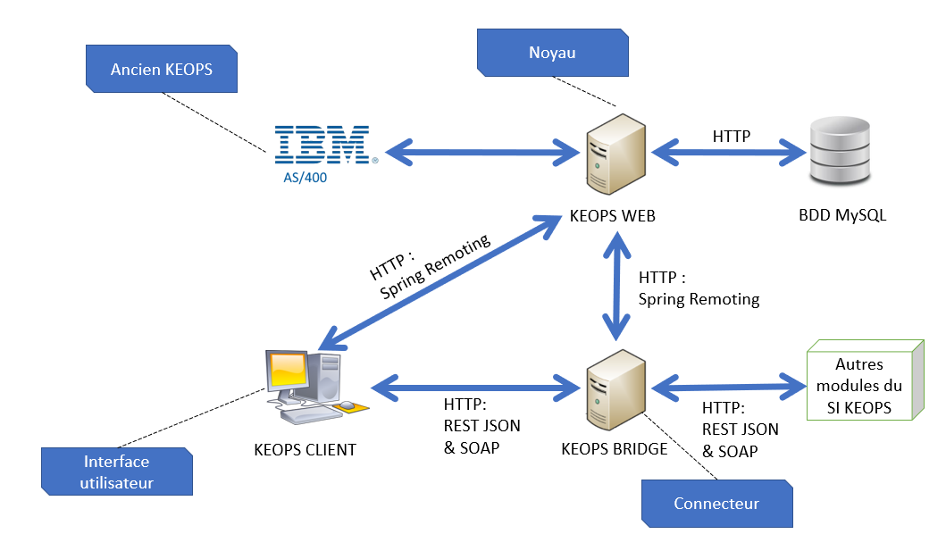

### Mise en œuvre

## Crew Web Access

### Contexte

### Mise en œuvre

## Crew Mobile Access

### Contexte

### Démarche de travail

### Conception

### Architecture

### Mise en œuvre

# Conclusion